Ime i prezime:
Razred:
Datum

RAZLIČITI NAČINI KRETANJA ŽIVIH BIĆA
Ponavljanje gradiva

Izvor sadržaja – udžbenik

Pročitaj tekst u udžbeniku na 44. i 45. stranici, odlomak Kako mogu utjecati na zdravlje svojeg sustava za kretanje. Napravi umnu mapu.
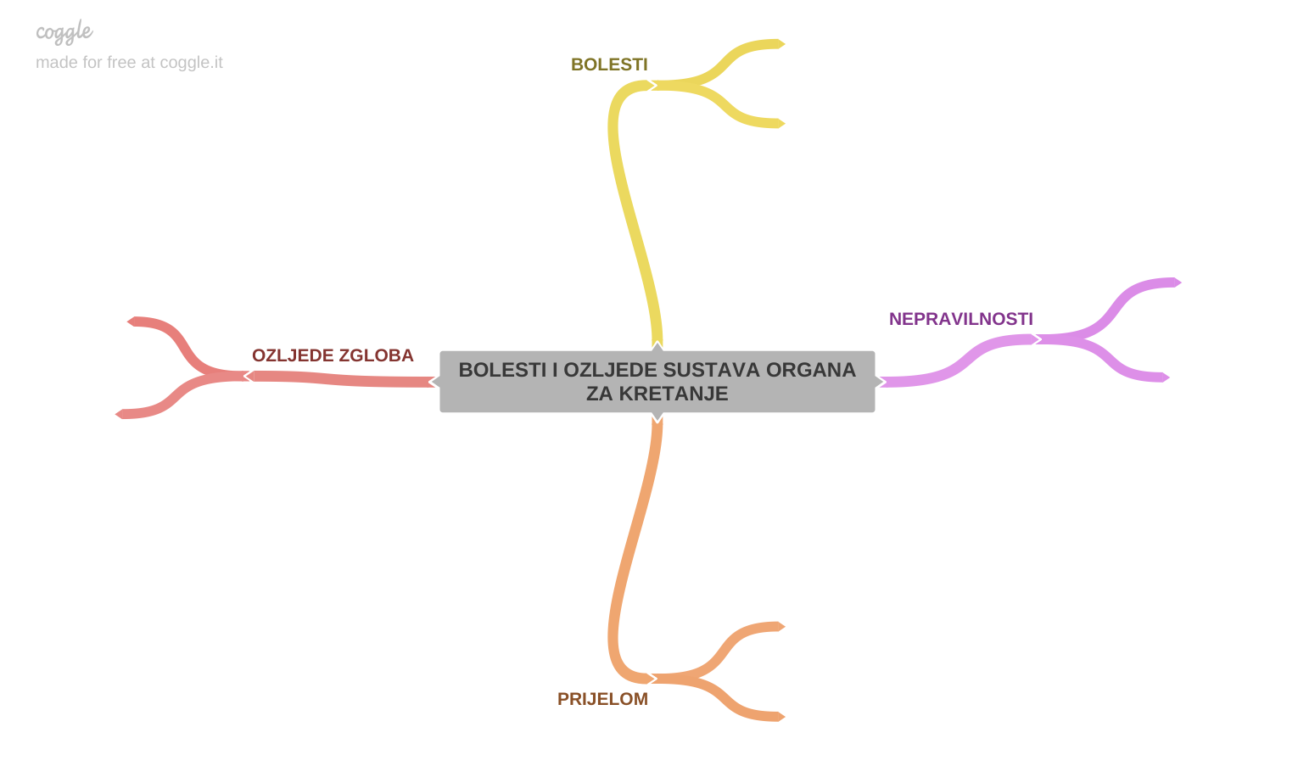

Izvor sadržaja – radna bilježnica
Riješi u radnoj bilježnici zadatke koje nisi riješio/la od 34. do 37. stranice.
Izvor sadržaja – dodatni digitalni sadržaj

Riješi kviz Kako mogu utjecati na zdravlje svojeg sustava za kretanje

Provjeri znanje - Ozljede i bolesti sustava organa za kretanje
Provjeri znanje - kviz se nalazi u rubrici PROVJERI ZANJE.
IZLAZNA KARTICA
Četiri informacije koje sam naučio/naučila.
____________________________________________________________________________________________________________________________________________________________________________________________________________________________________________________________________________
Tri informacije što sam do sada znao/znala.
_________________________________________________________________________________________________________________________________________________________________________________________________________
Dvije informacije koje su me iznenadile.
____________________________________________________________________________________________________________________________________

Jedna informacija o kojoj ću saznati više.
___________________________________________________________________

